**คู่มือโปรแกรมคำนวณค่าขึ้นศาล**

**การเข้าใช้งานโปรแกรม**

1. สามารถใช้งานผ่านเว็บบราวเซอร์ได้ที่ <https://fees.coj.go.th/>

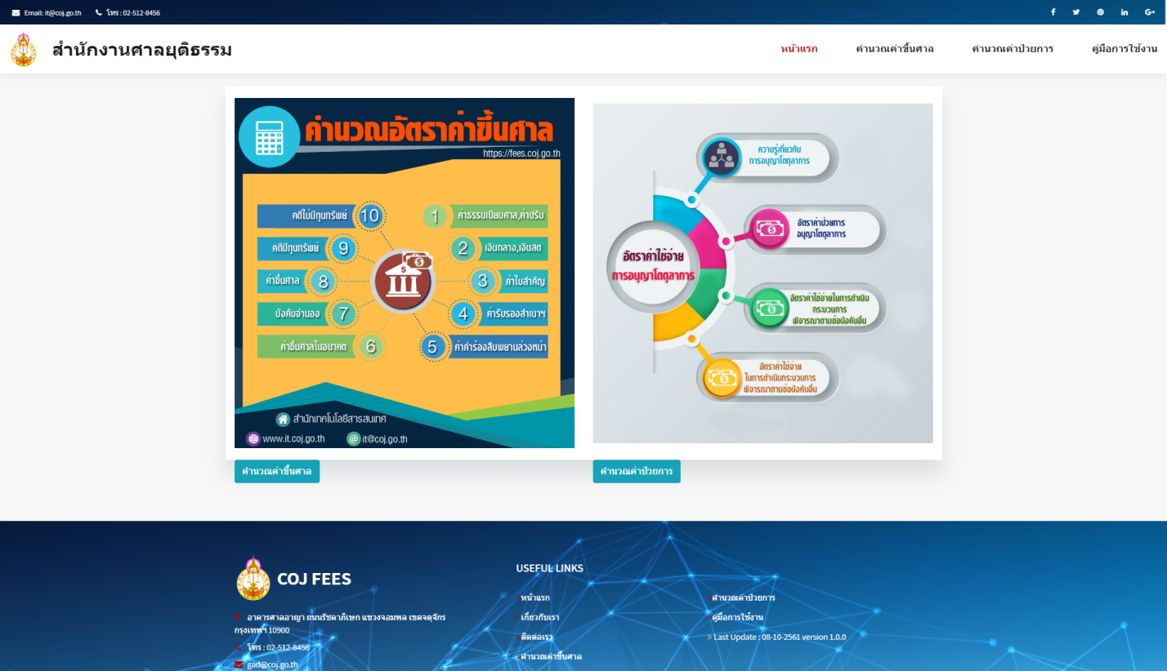

1. จะพบกับลิงค์เข้าใช้งานระบบประกอบด้วย หน้าแรก | คำนวณค่าขึ้นศาล | คำนวณค่าป่วยการ | คู่มือการใช้งาน
2. ระบบยังสามารถที่จะเข้าได้โดยการกดที่ปุ่มด้านล่างรูปภาพ



1. เมื่อทำการกดไปที่เมนู “คำนวณค่าขึ้นศาล” จะพบหน้าจอสำหรับกรอกข้อมูลเพื่อคำนวณ



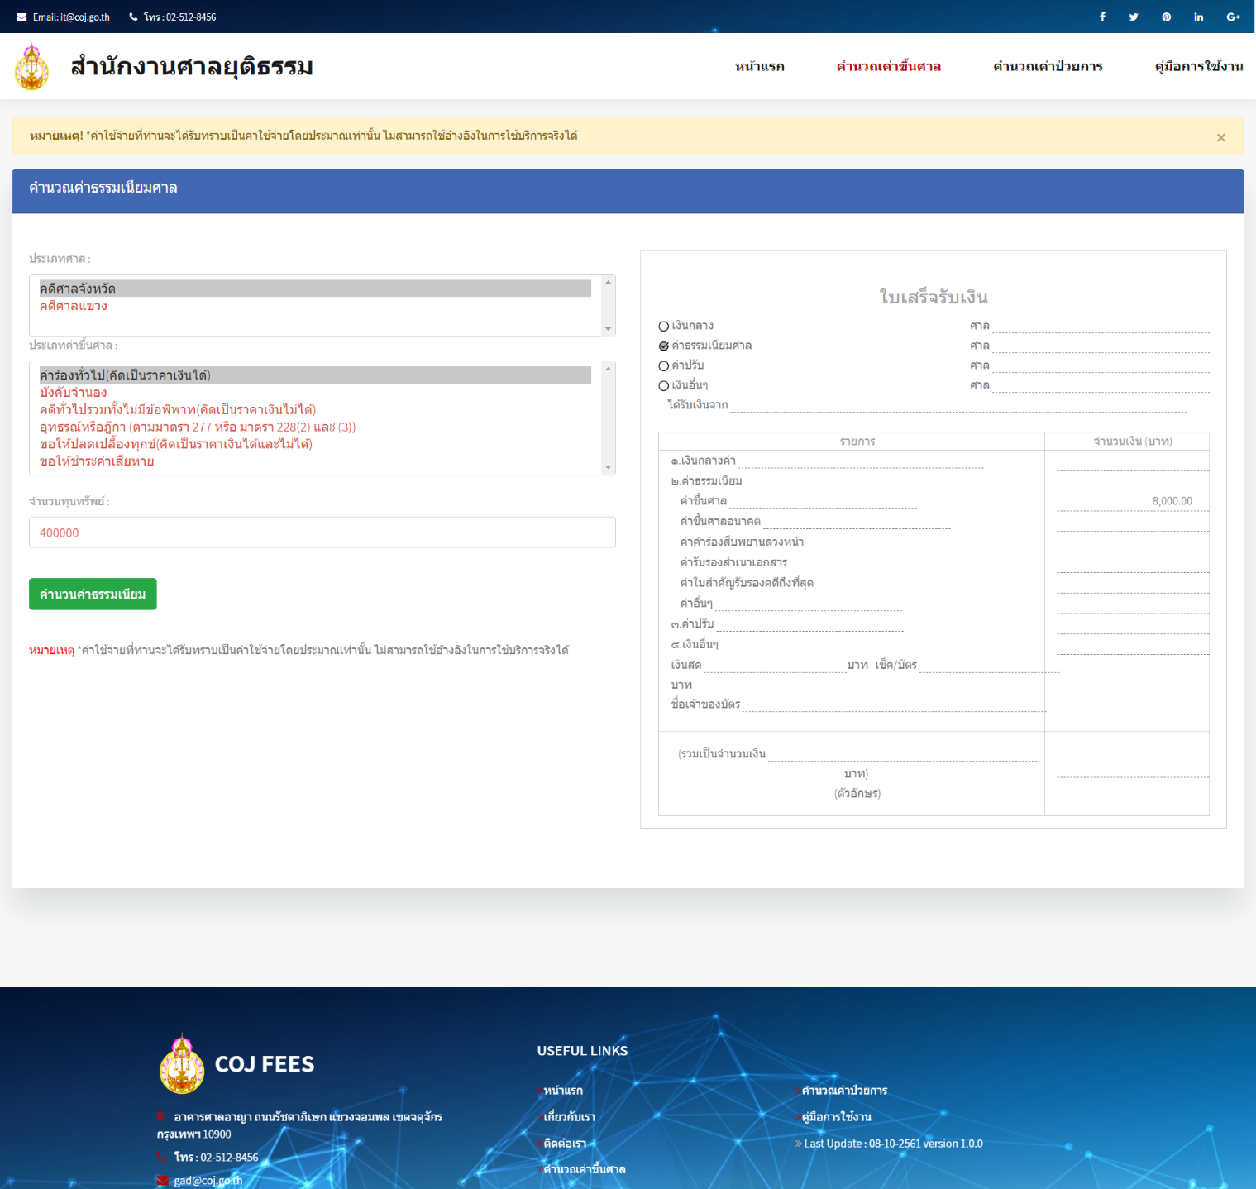

1. ช่องสำหรับเลือกประเภทศาล, ค่าขึ้นศาล และจำนวนทุนทรัพย์ สามารถเลือกรูปแบบการคำนวณได้หลังจากกรอกข้อมูลเสร็จแล้วสามารถกดปุ่ม “คำนวณค่าธรรมเนียม”

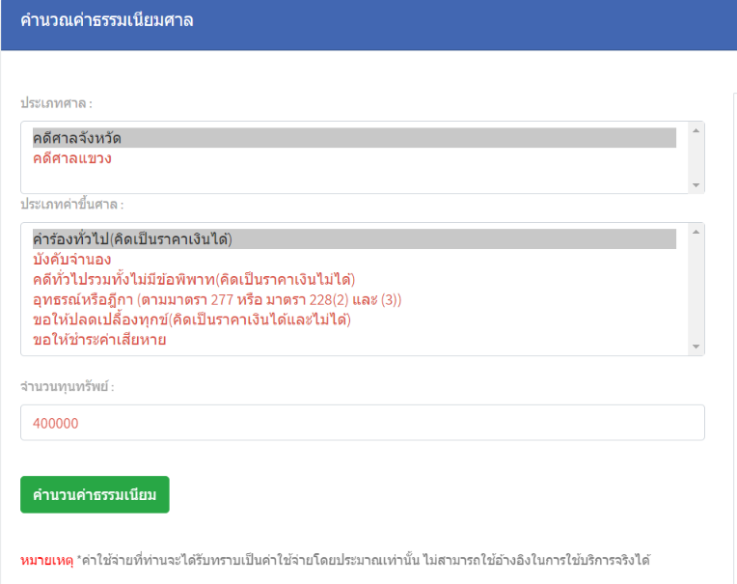

1. ผลลัพธ์ที่ได้จากการคำนวณจะแสดงไปยังตารางข้อมูลด้านขวา

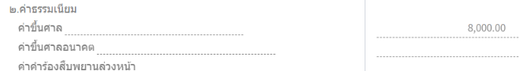

1. เมื่อทำการกดไปที่เมนู “คำนวณค่าป่วยการ” (สำหรับคดีประเภทอนุญาโต) จะพบหน้าจอสำหรับกรอกข้อมูลเพื่อคำนวณ



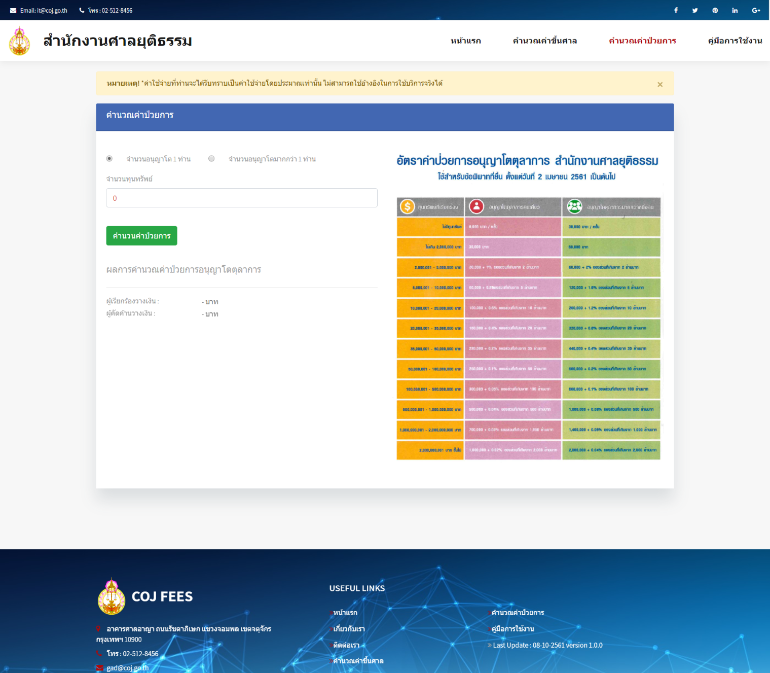

1. ช่องสำหรับกรอกข้อมูลเพื่อคำนวณค่าป่วยการ

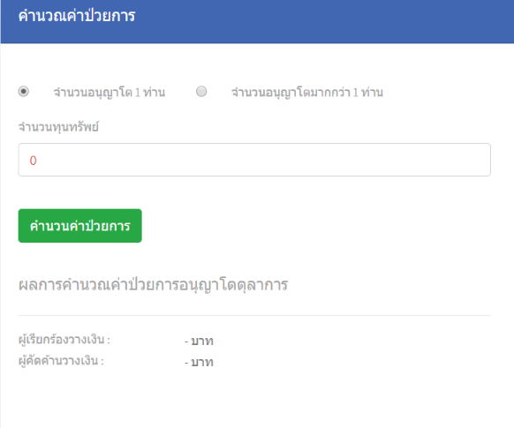

1. ผลลัพธ์จากการคำนวณค่าป่วยการอนุญาโตตุลาการหนึ่งคน

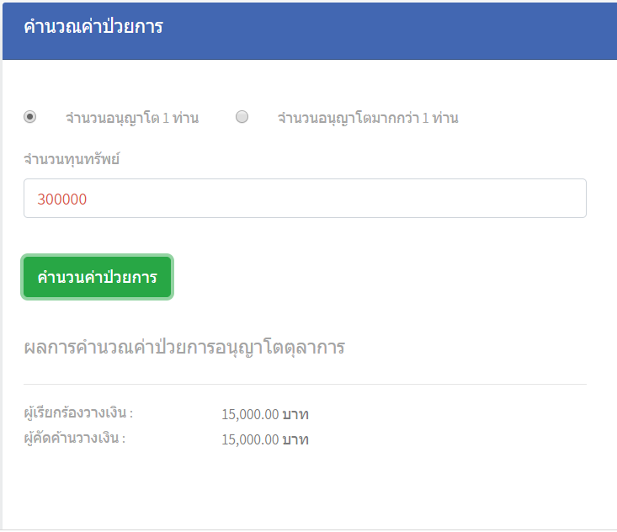

1. ผลลัพธ์จากการคำนวณค่าป่วยการอนุญาโตตุลาการมากกว่าหนึ่งคน

